Proyecto EDA con Python
Marketing bancario y datos de cliente
Documento de ENTREGA.README – ALUMNO THEPOWER ANGEL LUIS TESO ALONSO
DATA ANALYTICS V.3
Este documento resume el trabajo de análisis exploratorio realizado sobre un conjunto de datos de campañas de marketing bancario y de clientes. El enfoque combina limpieza, transformación, integración de fuentes, análisis estadístico y visualización, con el objetivo de demostrar un manejo sólido de Python para analítica de datos.

1. Objetivo y alcance del proyecto
El objetivo principal es construir un proceso de EDA completo que permita pasar de datos brutos a un conjunto analizable, generando además conclusiones de negocio razonadas. El proyecto sigue el índice planteado en el enunciado: importación, entendimiento de la estructura, transformación y limpieza, análisis descriptivo y obtención de insights. En concreto se ha planteado el siguiente índice:
# 0) IMPORTACIÓN DE DATOS. ENTENDIMIENTO DE LA ESTRUCTURA Y COMPOSICIÓN DE LOS DATOS
# 1) TRANSFORMACIÓN Y LIMPIEZA.
# 1.1) Análisis de la Calidad de los Datos. Duplicados, Nulos, Vacíos, Indeterminados.
# 1.2) Trabajo con Duplicados y Nulos/Vacíos
# 1.3) Corrección de Indeterminados. Merge y Concatenación.
# 2) ANÁLSIS DESCRIPTIVO.
# 2.1) Analisis Univariante. Estadísticos. Visualización.
# 2.2) Análisis Bivariante y Correlaciones. Visualización.
# 2.3) Análisis Multivariante. Modelos de Regresión
# 2.4) Insights con cruce de Datos.
Además del componente técnico, el trabajo busca demostrar buenas prácticas: revisión de tipos de datos, tratamiento de valores faltantes, uso de agrupaciones para imputar, creación de nuevas variables y utilización de métricas estadísticas para justificar las conclusiones.
Elemento | Valor
Registros base de campañas | 43.000
Variables en el dataset bancario | 24
Registros del workbook de clientes (3 hojas) | 43.170
Variable objetivo | y (suscripción del producto)
Porcentaje de “yes” en y | 11,27 %

2. Fuentes de datos y estructura utilizada
Se trabajó con dos orígenes de datos. El primero, “bank-additional”, contiene información sobre la campaña, el perfil básico del cliente y varias variables macroeconómicas. El segundo, “customer-details”, aporta ingresos, estructura del hogar, fecha de alta y visitas web mensuales.
El dataset bancario es el eje del análisis porque contiene el identificador del contacto y la variable objetivo. El archivo de clientes se integra a través del identificador ID para enriquecer el análisis con variables de valor añadido como Income, Dt_Customer o NumWebVisitsMonth.

3. Metodología aplicada

3.1 Importación, perfilado inicial y control de calidad
La primera fase consistió en cargar los archivos con Pandas y obtener una visión general mediante métodos como info(), describe(), isna().sum() y duplicated(). El objetivo era responder a cuatro preguntas básicas: qué tipo de dato tiene cada campo, cuántos nulos existen, si hay duplicados y qué columnas requerían transformación previa.
Esta revisión mostró que el dataset bancario concentraba los principales problemas de calidad. Las columnas con más valores faltantes fueron euribor3m (9.256), default (8.981), age (5.120) y education (1.807). También aparecían valores numéricos almacenados como texto con coma decimal, así como fechas en castellano con formato tipo “28-febrero-2018”.
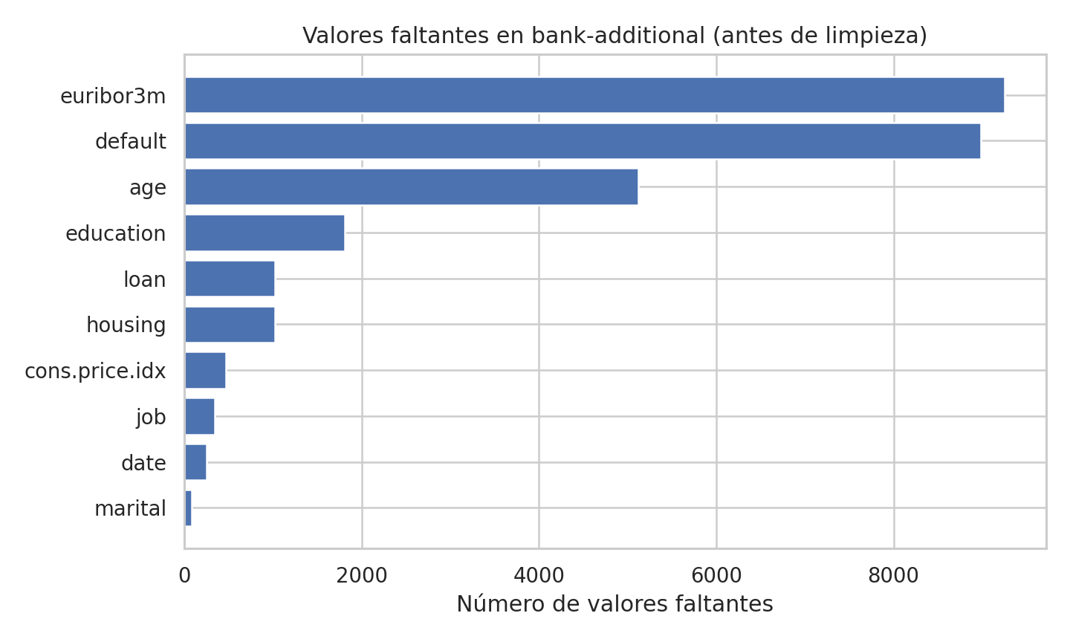
Figura 1. Valores faltantes detectados en el dataset bancario antes de la limpieza.

3.2 Limpieza e imputación de datos
La estrategia de limpieza no se limitó a sustituir nulos por una media global. Se aplicó una imputación razonada, dependiendo del tipo de variable y de su semántica:
- Edad: imputación jerárquica mediante la mediana por grupos de job, marital y education, y cierre final con la mediana global.
- Variables categóricas (job, marital, education): sustitución inicial de vacíos por una categoría de trabajo provisional (“Undetermined”) y posterior reasignación por moda condicionada.
- Variables binarias como default, housing y loan: normalización de códigos y tratamiento específico de valores indeterminados.
- Variables macroeconómicas como cons.price.idx y euribor3m: imputación por moda dentro de agrupaciones relacionadas, aprovechando la coherencia temporal o económica de las series.
Este planteamiento demuestra el uso de técnicas más maduras que una imputación plana, ya que intenta preservar la estructura original del dato y reducir el sesgo introducido por la limpieza.

3.3 Conversión de formatos y creación de variables
Otra parte relevante del proyecto fue la estandarización de formatos. Los campos cons.price.idx, cons.conf.idx, euribor3m y nr.employed aparecían como cadenas de texto con coma decimal, por lo que se transformaron a float tras sustituir la coma por punto. Las fechas de interacción se convirtieron a datetime mediante una función específica que mapea los nombres de los meses en castellano a su valor numérico.
A partir de ahí se construyeron nuevas variables analíticas, especialmente dentro del dataframe de servicio:
- días hasta la última interacción = fecha de última interacción − fecha de alta del cliente
- días hasta hoy = fecha actual − fecha de alta del cliente
- días sin contacto = días hasta hoy − días hasta la última interacción
Estas variables son útiles porque convierten las fechas en magnitudes interpretables para el negocio: antigüedad, actividad reciente e inactividad del cliente.

3.4 Integración de fuentes
La integración entre datasets se realizó mediante un merge por ID con criterio conservador, manteniendo como base el dataset bancario. Este paso permite enriquecer el análisis sin perder registros de campaña. Después del merge, se revisó la calidad de la unión y se completaron campos relevantes como Income, Kidhome, Teenhome, Dt_Customer y NumWebVisitsMonth.

4. Técnicas estadísticas y fórmulas utilizadas
El análisis se apoyó en varios métodos estadísticos básicos pero muy útiles para un EDA bien fundamentado:
Método | Uso en el proyecto
Media, mediana y moda | Medidas de tendencia central para resumir la distribución y servir de base en algunas imputaciones.
Rango intercuartílico (IQR) | Detección de outliers con las reglas: límite inferior = Q1 − 1,5·IQR; límite superior = Q3 + 1,5·IQR.
Correlación de Pearson | Medición de la relación lineal entre dos variables numéricas, por ejemplo edad e ingresos o variables macroeconómicas.
Regresión lineal múltiple | Modelo OLS del tipo Y = β0 + β1X1 + β2X2 + … para estudiar el poder explicativo conjunto de varias variables.
En la parte de regresión se utilizó además la interpretación combinada de dos indicadores: R², que mide el porcentaje de variabilidad explicado por el modelo, y el p-value, que indica si los coeficientes pueden considerarse estadísticamente significativos.

5. Resultados del análisis exploratorio

5.1 Análisis univariante
El análisis univariante permitió caracterizar las variables por separado y detectar comportamientos dominantes. Por ejemplo, la variable objetivo y está claramente desbalanceada: predominan los casos “no” frente a los “yes”, lo que ya anticipa una dificultad para cualquier modelo predictivo posterior.
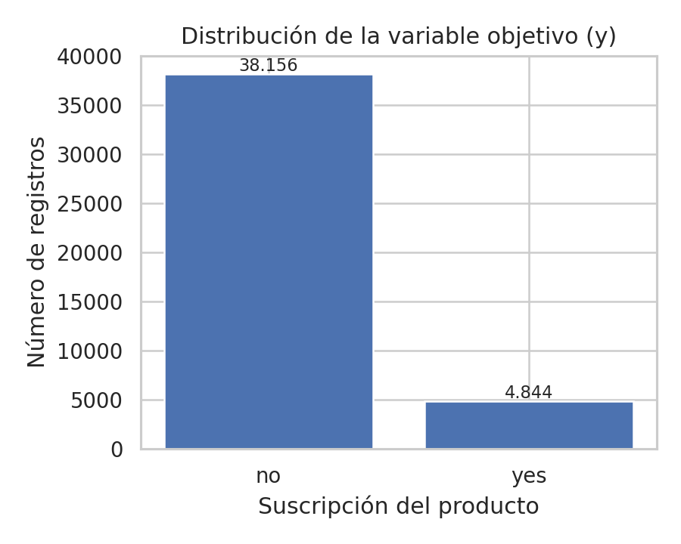
Figura 2. Distribución de la variable objetivo y.
En el caso de Income, la distribución es amplia, con una media aproximada de 93,241 y una mediana de 93,050. La cercanía entre ambas sugiere una distribución relativamente equilibrada en el centro, aunque con dispersión elevada. Esto hace aconsejable combinar la lectura de estadísticos con gráficos de distribución.
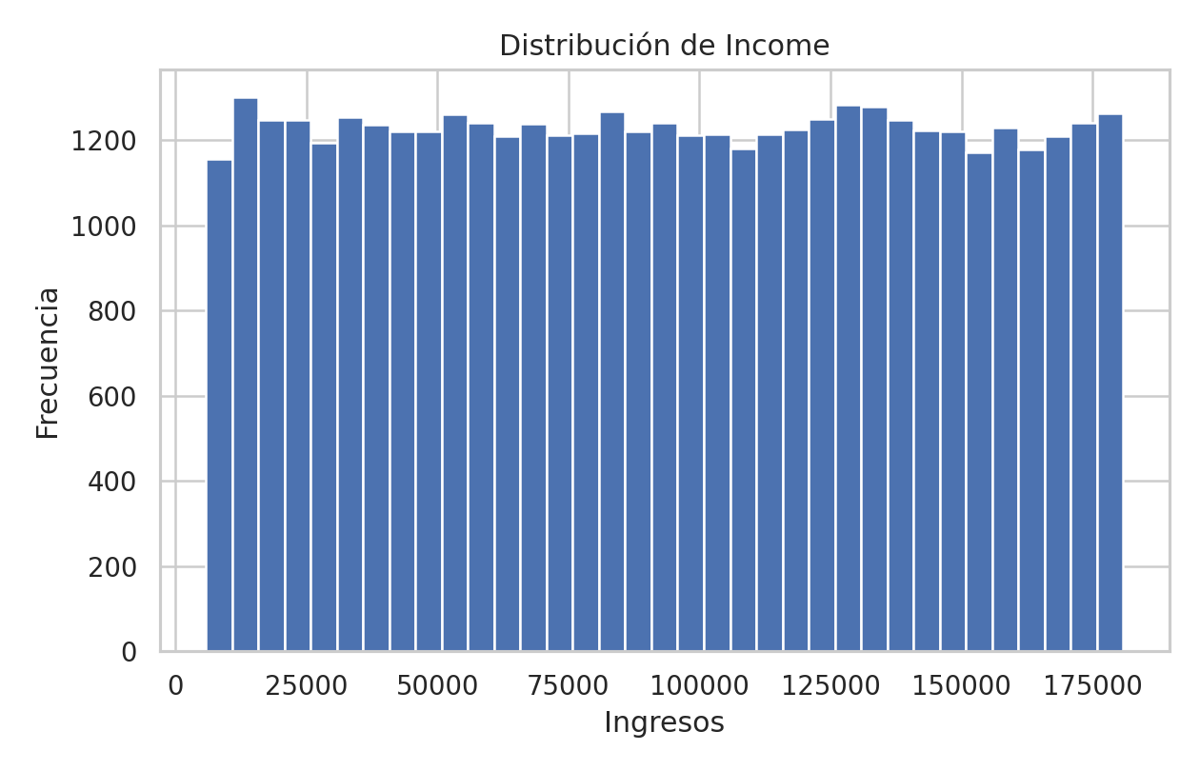
Figura 3. Distribución de ingresos (Income). No existe curtosis

5.2 Análisis bivariante y correlaciones
La fase bivariante se orientó a buscar relaciones útiles entre variables. Un hallazgo importante es que no todas las variables intuitivamente relevantes presentan una relación fuerte en términos estadísticos. Por ejemplo, la correlación lineal entre edad e ingresos es prácticamente nula (r ≈ 0.001), lo que indica que la edad por sí sola explica muy poco del nivel de ingresos.
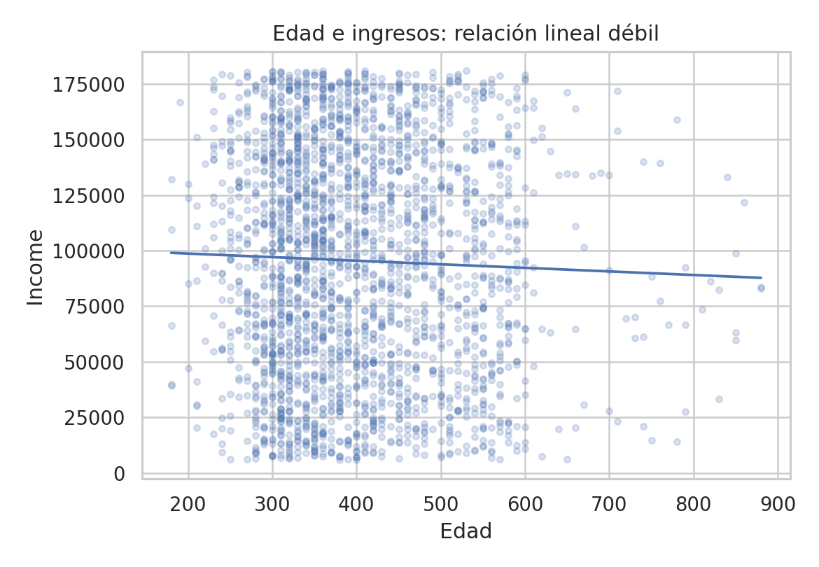
Figura 4. Relación entre edad e ingresos: pendiente muy débil.
En cambio, las variables macroeconómicas sí muestran una estructura mucho más coherente entre sí. Al tratarse de indicadores que describen el contexto económico, era esperable encontrar relaciones más claras.
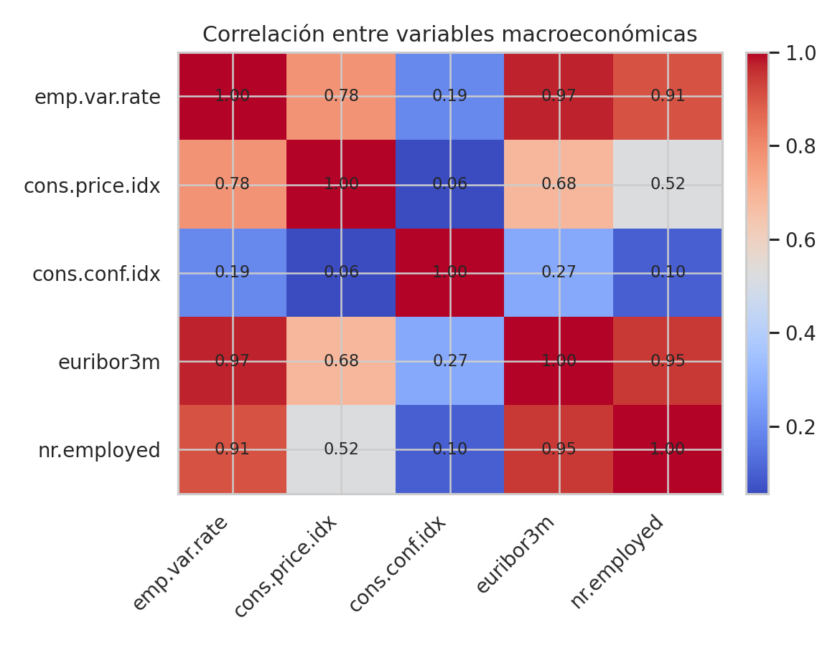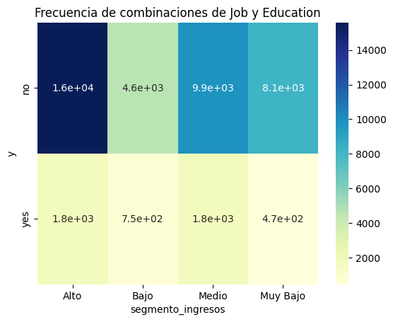
Figura 5. Matriz de correlación entre variables macroeconómicas.
La lectura de esta matriz respalda una idea de negocio importante: parte del comportamiento observado en campañas no depende solo del perfil personal del cliente, sino también del contexto económico en el que se produce el contacto.

5.3 Análisis multivariante
El proyecto también incluye una primera aproximación a la regresión lineal múltiple, empleando statsmodels para estimar modelos del tipo OLS. El valor pedagógico de esta parte es alto, porque obliga a diferenciar entre variables con aparente relación visual y variables con capacidad explicativa real.
Uno de los resultados más claros del trabajo es que algunas variables demográficas simples, aun siendo significativas en ciertos casos, aportan muy poco al explicar Income cuando se evalúan en conjunto. En términos prácticos, esto implica que la construcción de perfiles de cliente necesita combinar variables de comportamiento, situación económica y contexto, y no apoyarse únicamente en edad o tenencia de préstamos.
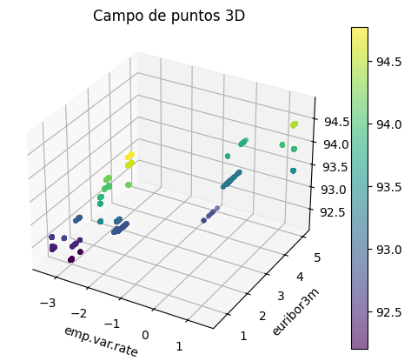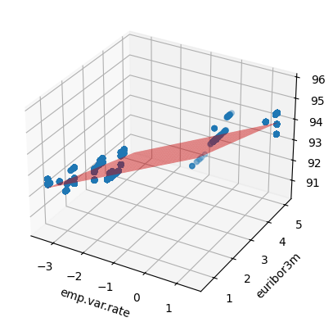

6. Principales insights del proyecto
- La calidad del dato condiciona totalmente el análisis. Antes de extraer conclusiones, fue necesario resolver nulos, convertir formatos y crear variables comparables.
- La base de campañas está claramente desbalanceada: solo un 11,27 % de los registros corresponde a clientes que suscriben el producto. Este punto es clave si el proyecto evoluciona a predicción.
- Las variables macroeconómicas parecen aportar más estructura analítica que algunas variables demográficas individuales. Esto sugiere que el éxito de las campañas está influido por el contexto económico.
- La edad, por sí sola, prácticamente no explica los ingresos. Este resultado es útil porque evita una simplificación errónea del perfil del cliente.
- La creación de variables temporales como días sin contacto o antigüedad del cliente mejora mucho la interpretabilidad del dataset y abre la puerta a una segmentación más útil para negocio.

7. Valoración técnica y posibles mejoras
Desde un punto de vista técnico, el proyecto demuestra un uso sólido de Python para analítica de datos: manejo de DataFrames, tratamiento de nulos, groupby, transform, merge, creación de funciones auxiliares, uso de estadísticas descriptivas y visualización. También evidencia un avance hacia un nivel semi-profesional al justificar las decisiones de limpieza y al utilizar métricas de significancia en la fase multivariante.
Como evolución natural del trabajo, se proponen tres líneas de mejora. La primera sería consolidar completamente el workbook de clientes por hojas antes del merge, si no se ha hecho ya en la versión final del script. La segunda sería codificar las variables categóricas para construir modelos predictivos más robustos. La tercera, incorporar técnicas de clustering para segmentar clientes por comportamiento, ingresos y actividad digital.

8. Conclusión final
En conjunto, el proyecto cumple con los objetivos de un EDA aplicado con Python: parte de datos reales con problemas de calidad, realiza una transformación razonada, integra fuentes complementarias y termina con conclusiones respaldadas por estadística y visualización. Más allá de los resultados concretos, el trabajo demuestra aprendizaje en los aspectos nucleares de la analítica de datos: limpieza, estructuración, exploración, lectura crítica de métricas y generación de insights. En ese sentido, no solo sirve como ejercicio académico, sino como base realista para una futura fase de modelización.

